FIȘĂ DE ACTIVITATE

Denumirea activității:
„Reinterpretarea coperții unei cărți preferate”

Parteneri: Scoala Gimnaziala Niculesti– Biblioteca comunala Niculesti
Coordonatori: Ghita Claudia, Marica Elena – Petrache Gheoghita
Data desfășurării: noiembrie 2025
Locul desfășurării: Biblioteca Comunala Niculesti/ sala de clasă
Grup țintă: elevii claselor: V-VIII
Număr participanți:68

Scopul activității:

Stimularea interesului pentru lectură și dezvoltarea creativității prin reinterpretarea artistică a coperții unei cărți preferate, în raport cu titlul și conținutul

Obiective:

Promovarea lecturii în rândul elevilor;

Dezvoltarea imaginației și a creativității artistice;

Valorificarea parteneriatului școală–bibliotecă;

Înțelegerea mesajului unei opere literare prin exprimare vizuală;

Încurajarea exprimării opiniilor personale despre lectură.

Descrierea activității:

În cadrul parteneriatului dintre școală și bibliotecă, elevii au ales o carte preferată și au realizat o nouă copertă, reinterpretată în funcție de titlul și conținutul lucrării. Activitatea s-a desfășurat sub forma unui atelier creativ. La final, lucrările au fost expuse în bibliotecă, iar elevii și-au prezentat creațiile, motivând alegerile realizate.

Metode și mijloace folosite:

Atelier de creație

Lucru individual

Explicație și conversație

Exercițiu practic

Expoziție de lucrări

Materiale: coli, culori, creioane, carioci, reviste pentru colaj, lipici, cărți din bibliotecă.

Durata activității:

2 zile
Rezultate obținute:

Elevii au realizat coperți originale pentru cărțile alese;

S-a stimulat interesul pentru lectură;

S-a dezvoltat simțul estetic și creativitatea;

S-a consolidat colaborarea școală–bibliotecă.

Impactul activității:

Activitatea a contribuit la apropierea elevilor de universul cărții, la creșterea interesului pentru lectură și la formarea unei atitudini pozitive față de bibliotecă.

Concluzii:

Reinterpretarea coperților de carte s-a dovedit o activitate atractivă și educativă, cu impact pozitiv asupra elevilor, fiind recomandată pentru a fi reluată și în viitor.

---

Semnătura profesor coordonator:
Semnătura bibliotecar:

Clasa a 5-a

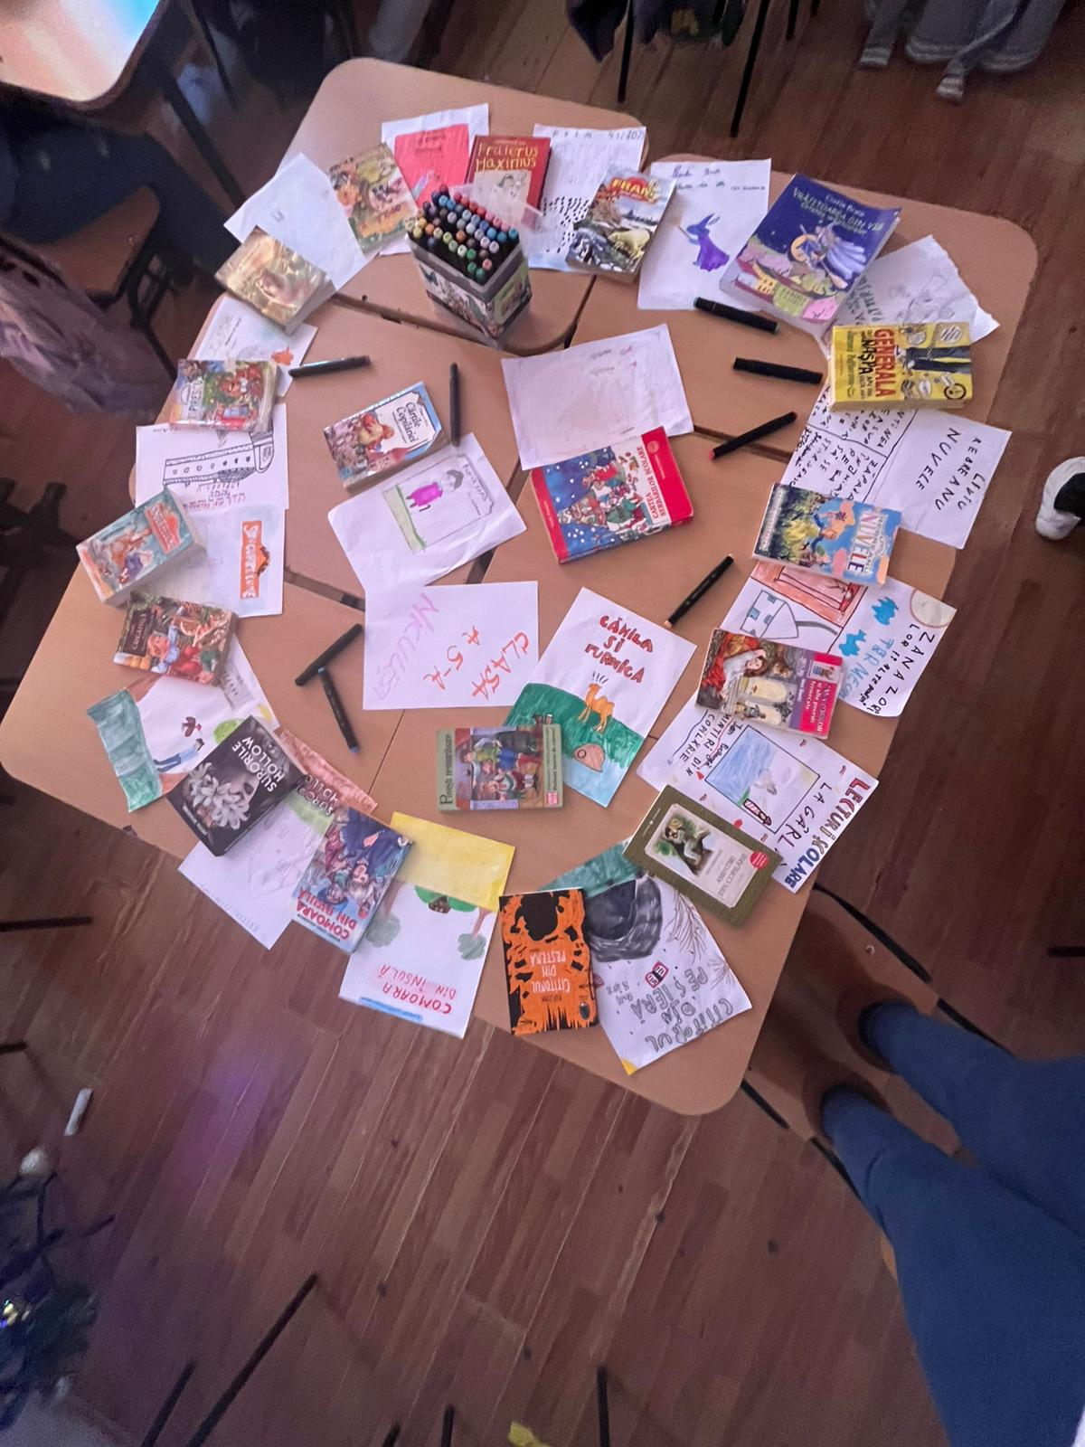
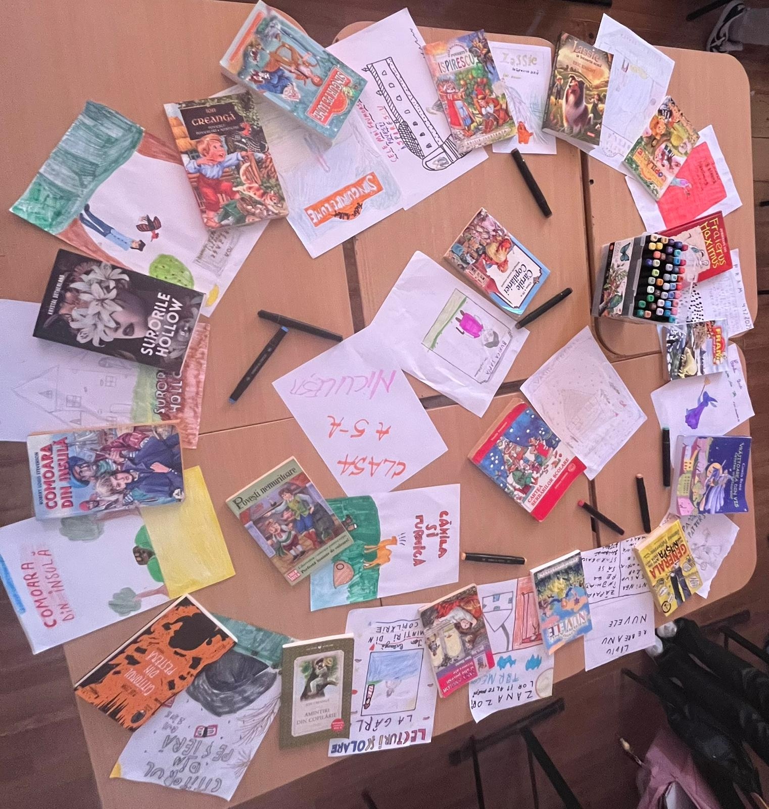

CLASA a 7-a A
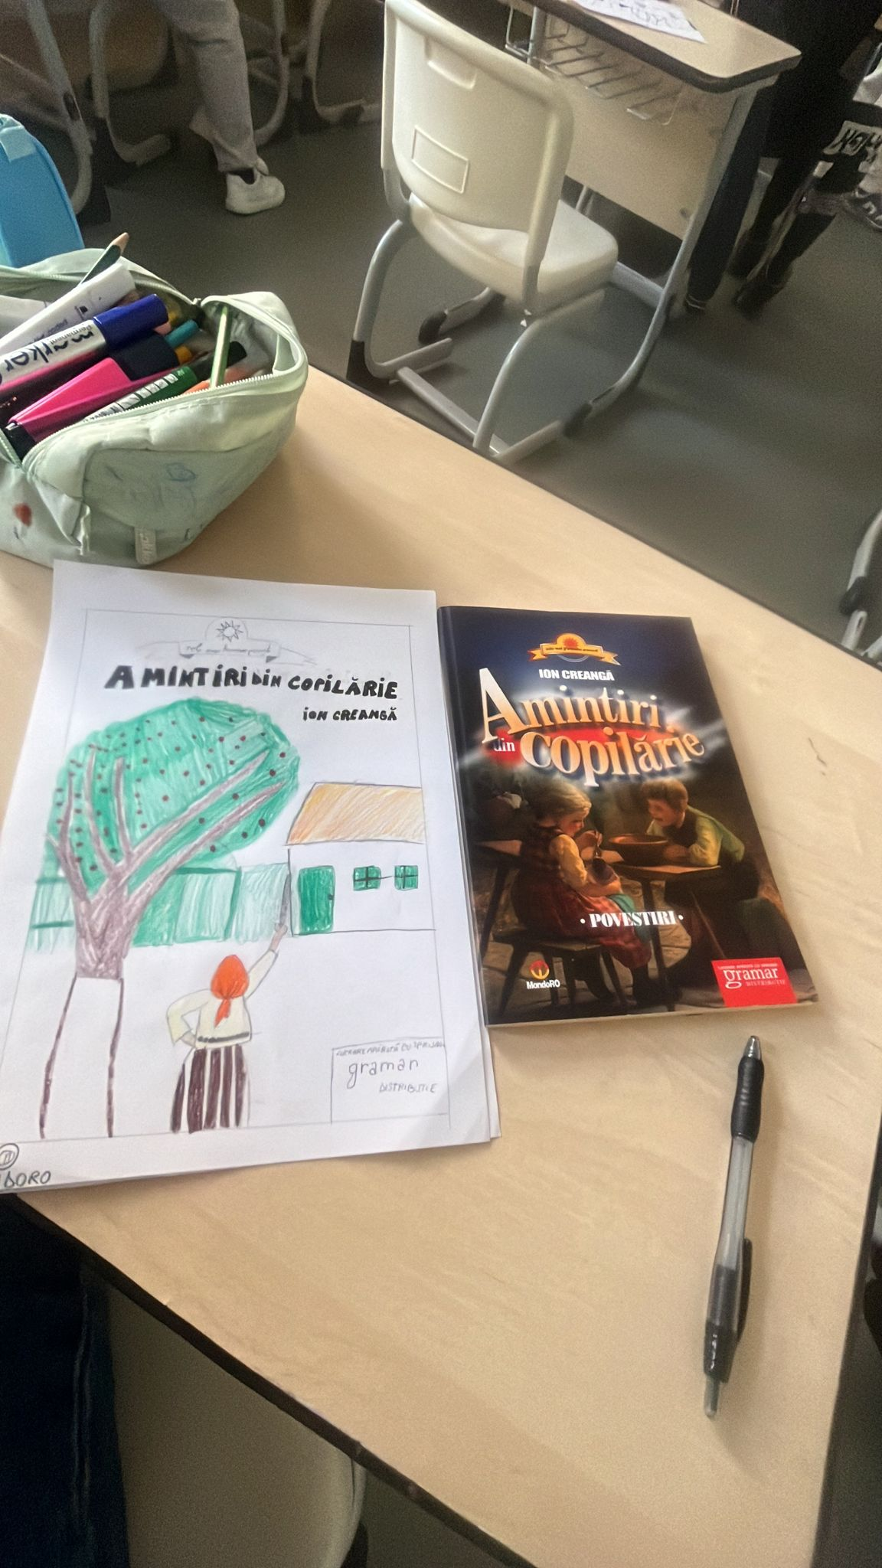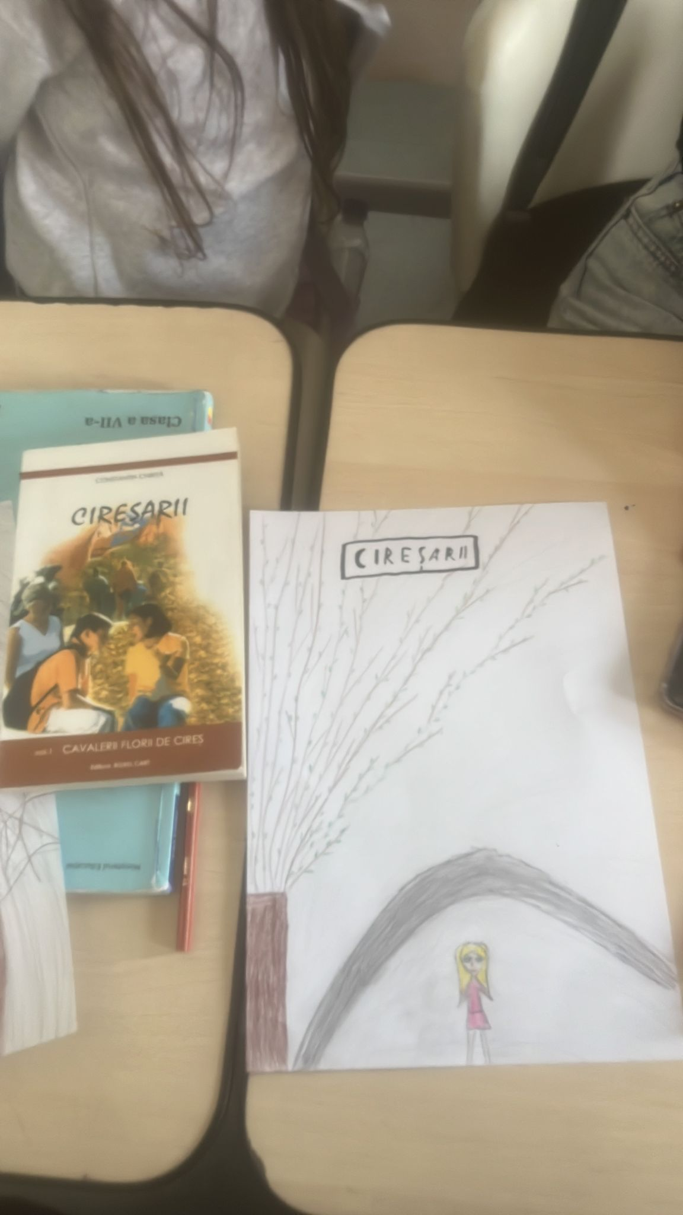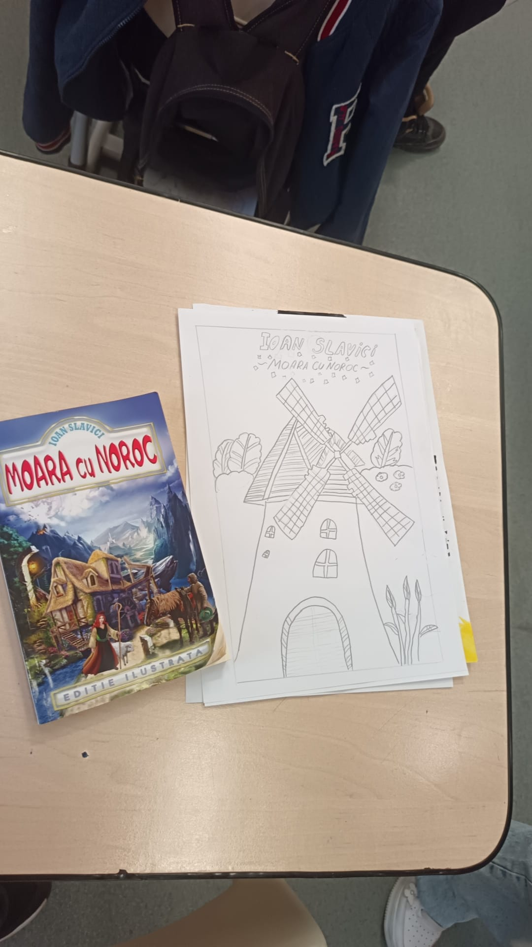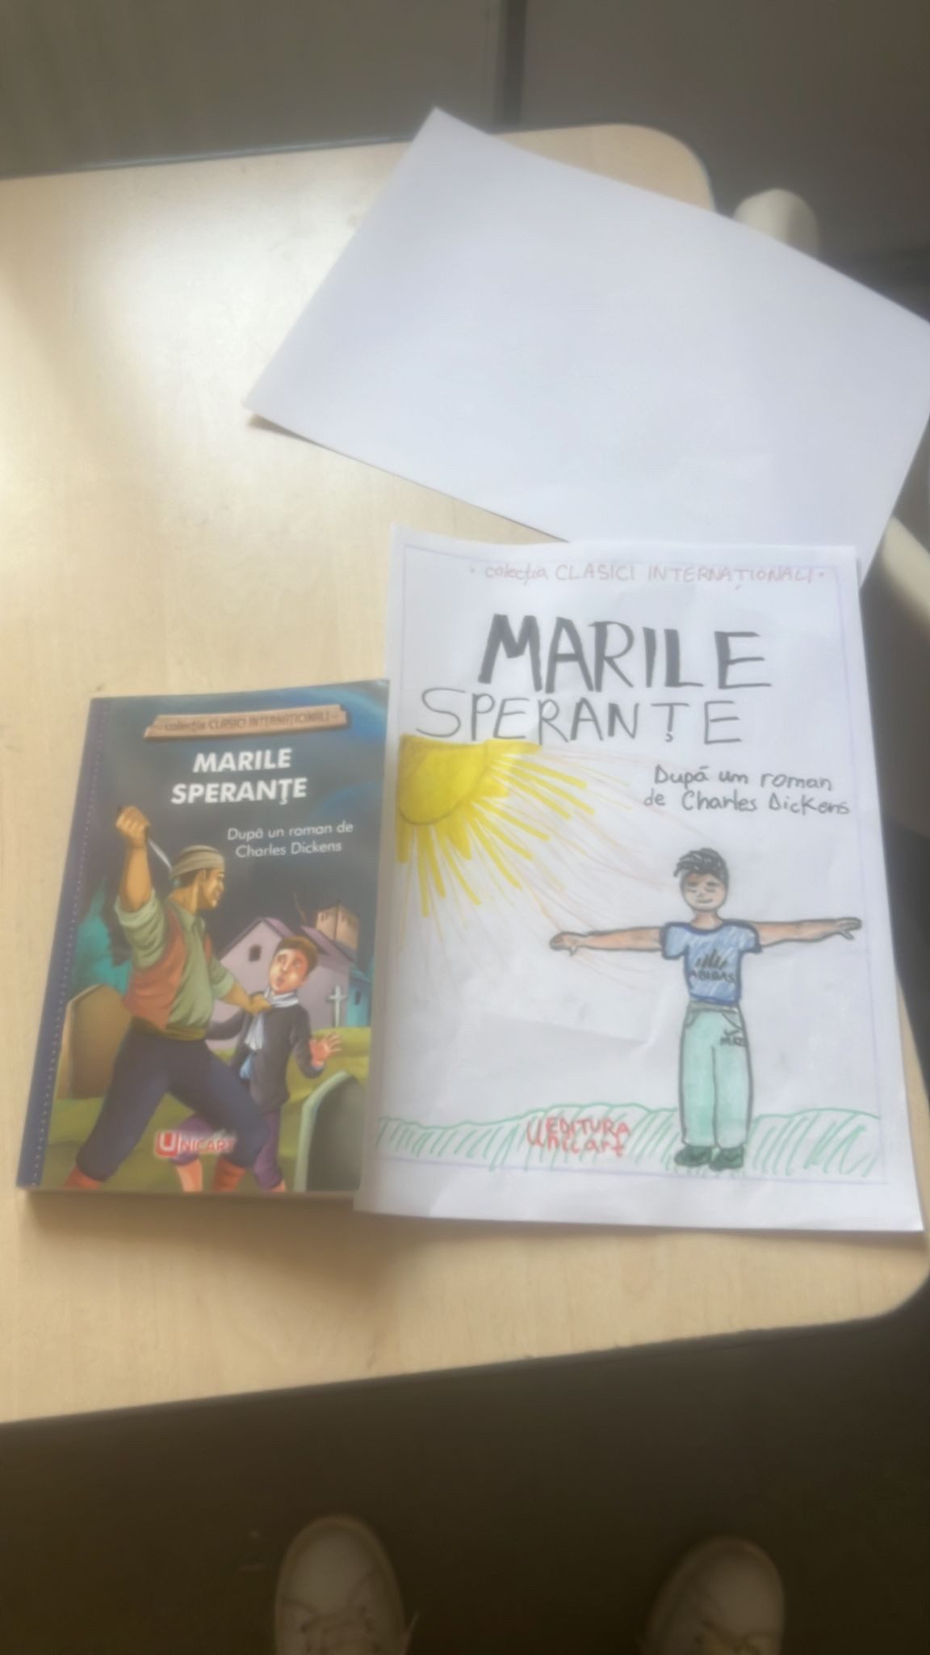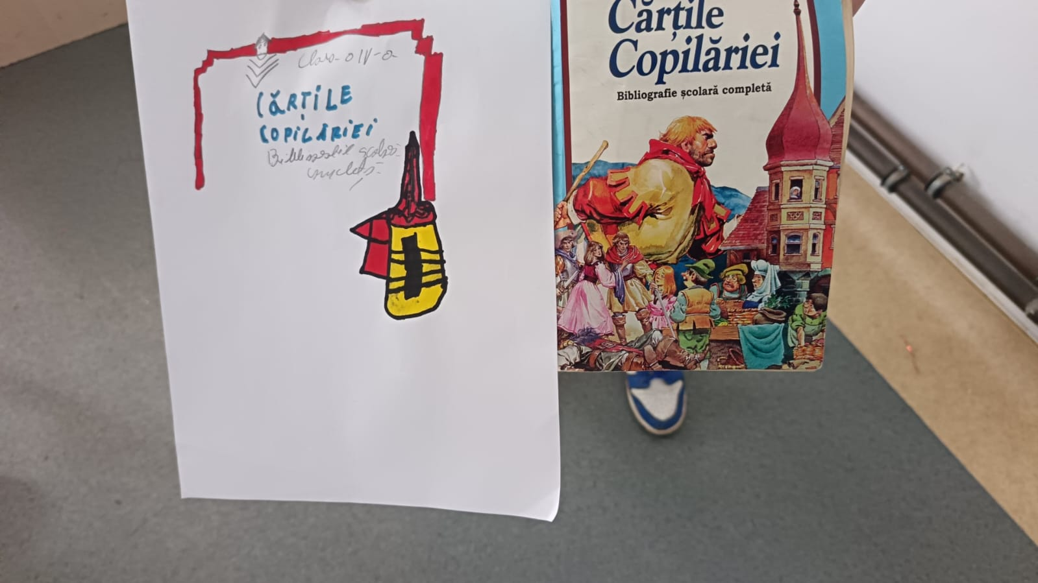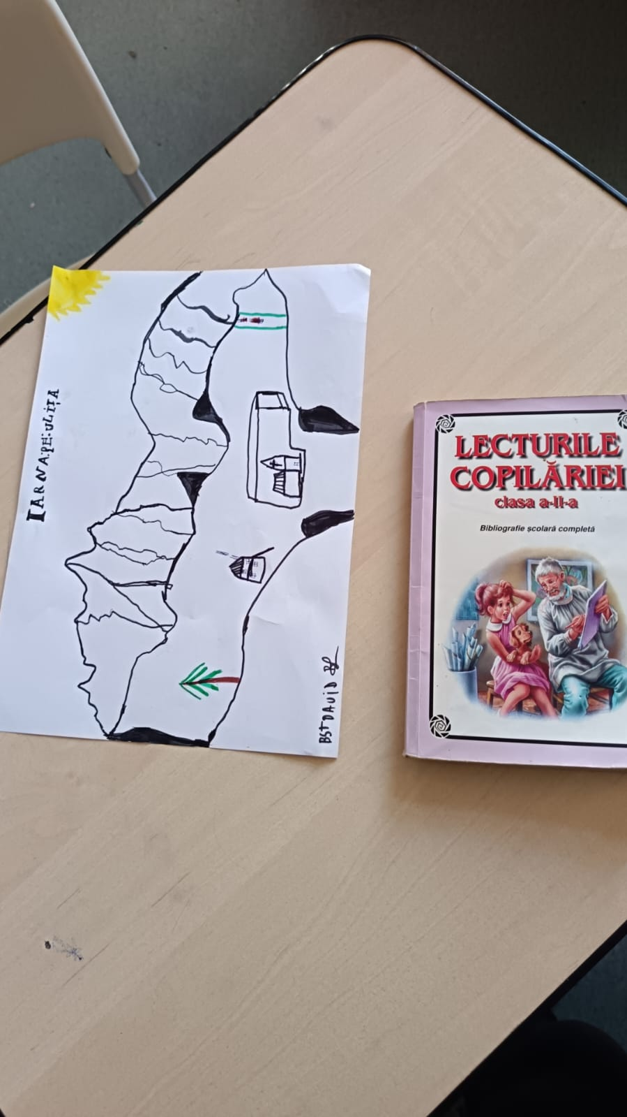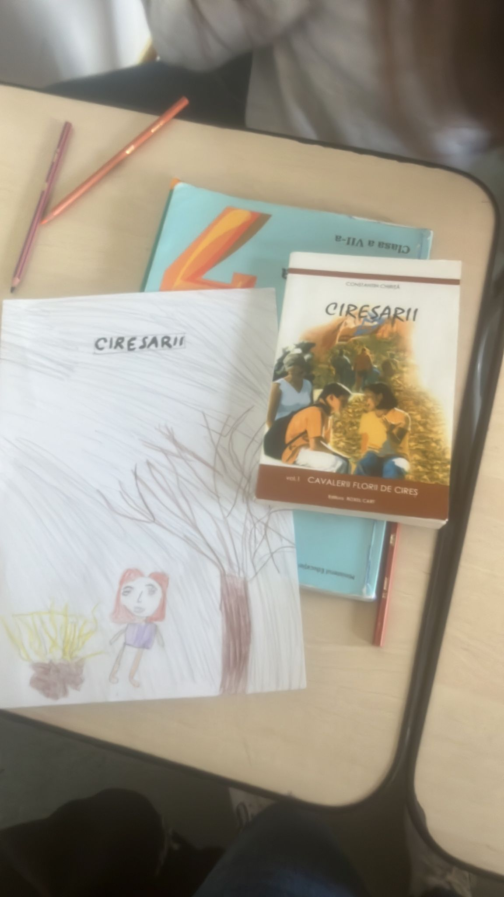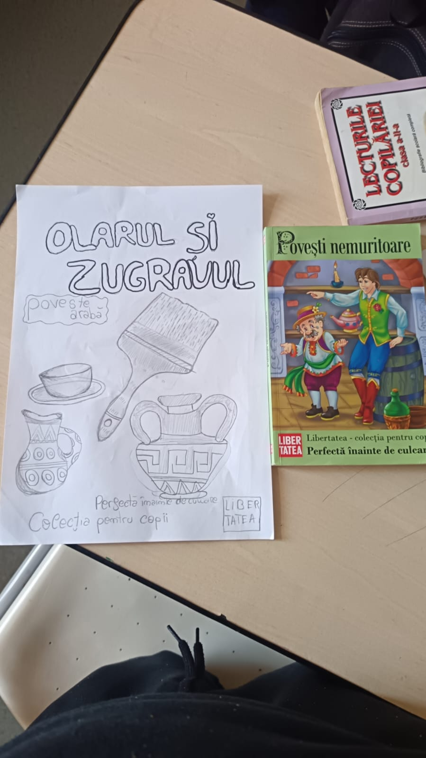

CLASA a 8-a A +B
